Pressenotiz

Köln, 12.05.17
bd

Presseerklärung
der Straßen- und Tiefbau-Innung Köln-Bonn

Nachwuchsoffensive: Straßenhelden gesucht!

Mitte Mai startet die Straßen- und Tiefbau-Innung Köln-Bonn eine innungsweit angelegte Werbekampagne zur Gewinnung von Auszubildenden für ihre Mitgliedsbetriebe. Dazu werden die beiden Abschlussjahrgänge in 63 Real- und Hauptschulen in Köln und den 11 größten Städten des Innungsgebiets medienwirksam über die Ausbildung zum Straßenbauer informiert. Mit dem Motiv des „Straßenhelden“ und der Internetseite www.strassen-helden.de werden die Vorteile der Tätigkeit im Straßen- und Tiefbau vermittelt.
Obermeister Manfred Liever erläutert: „Gesucht werden tatkräftige Typen, die anpacken können, ohne ein Muskelprotz sein zu müssen und intelligente Macher, die mit Maschinen und Arbeitsgeräten umgehen. Ebenso gefragt sind kreative Köpfe, die einen Plan haben und präzise Arbeit abliefern sowie Teamplayer, die Spaß an der gemeinsamen Arbeit haben.“ Um die Bewerbung für ein Praktikum oder eine Ausbildungsstelle zu erleichtern, können auf der Internetseite die Kontaktdaten in der Nähe befindlicher Straßen- und Tiefbaubetriebe aufgerufen werden. Darüber hinaus gibt es eine Bewerbungshilfe und konkrete Informationen über die Inhalte und die Vergütung der Tätigkeit im Straßen- und Tiefbau.
Die Straßen- und Tiefbau-Innung Köln-Bonn hat erkannt, dass der Beruf des Straßen- und Tiefbauers sowohl bei Schülern als auch in der Öffentlichkeit viel zu wenig Wertschätzung genießt. Diesem Vorurteil sagt die Werbekampagne der Innung den Kampf an. Die Geschäftsführerin Bettina Dietrich betont: „Der Straßen- und Tiefbau ist ideal für zielorientierte junge Menschen, die schon in der Ausbildung überdurchschnittlich gut verdienen möchten und einen zukunftssicheren Beruf mit großen Karrierechancen anstreben. Es gibt kaum eine andere Branche in Deutschland, die so etwas bieten kann.“

Um diese Botschaft möglichst breit zu streuen, wird parallel zur Werbung in den Schulen auch in der Öffentlichkeit auf Litfaßsäulen und Plakatwänden mit dem Motiv des Straßenhelden für den Beruf des Straßenbauers geworben.

Anlage
Fotos

Copyright by Dreimalig Werbeagentur

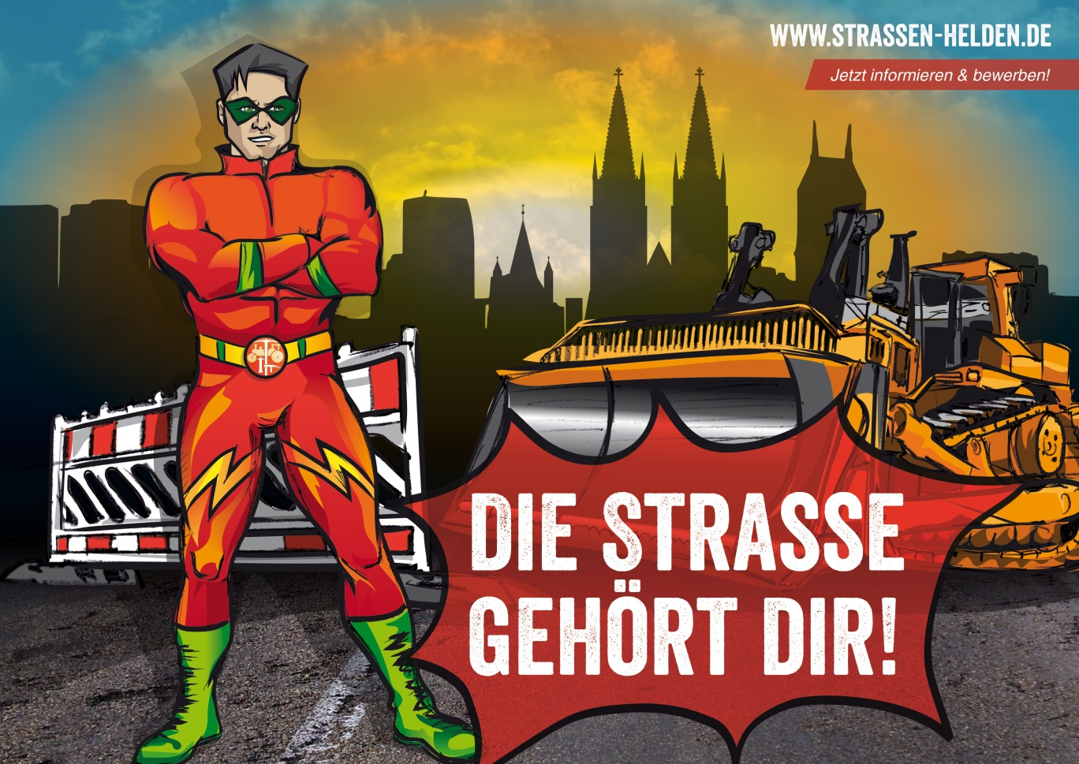

Copyright by Dreimalig Werbeagentur

